
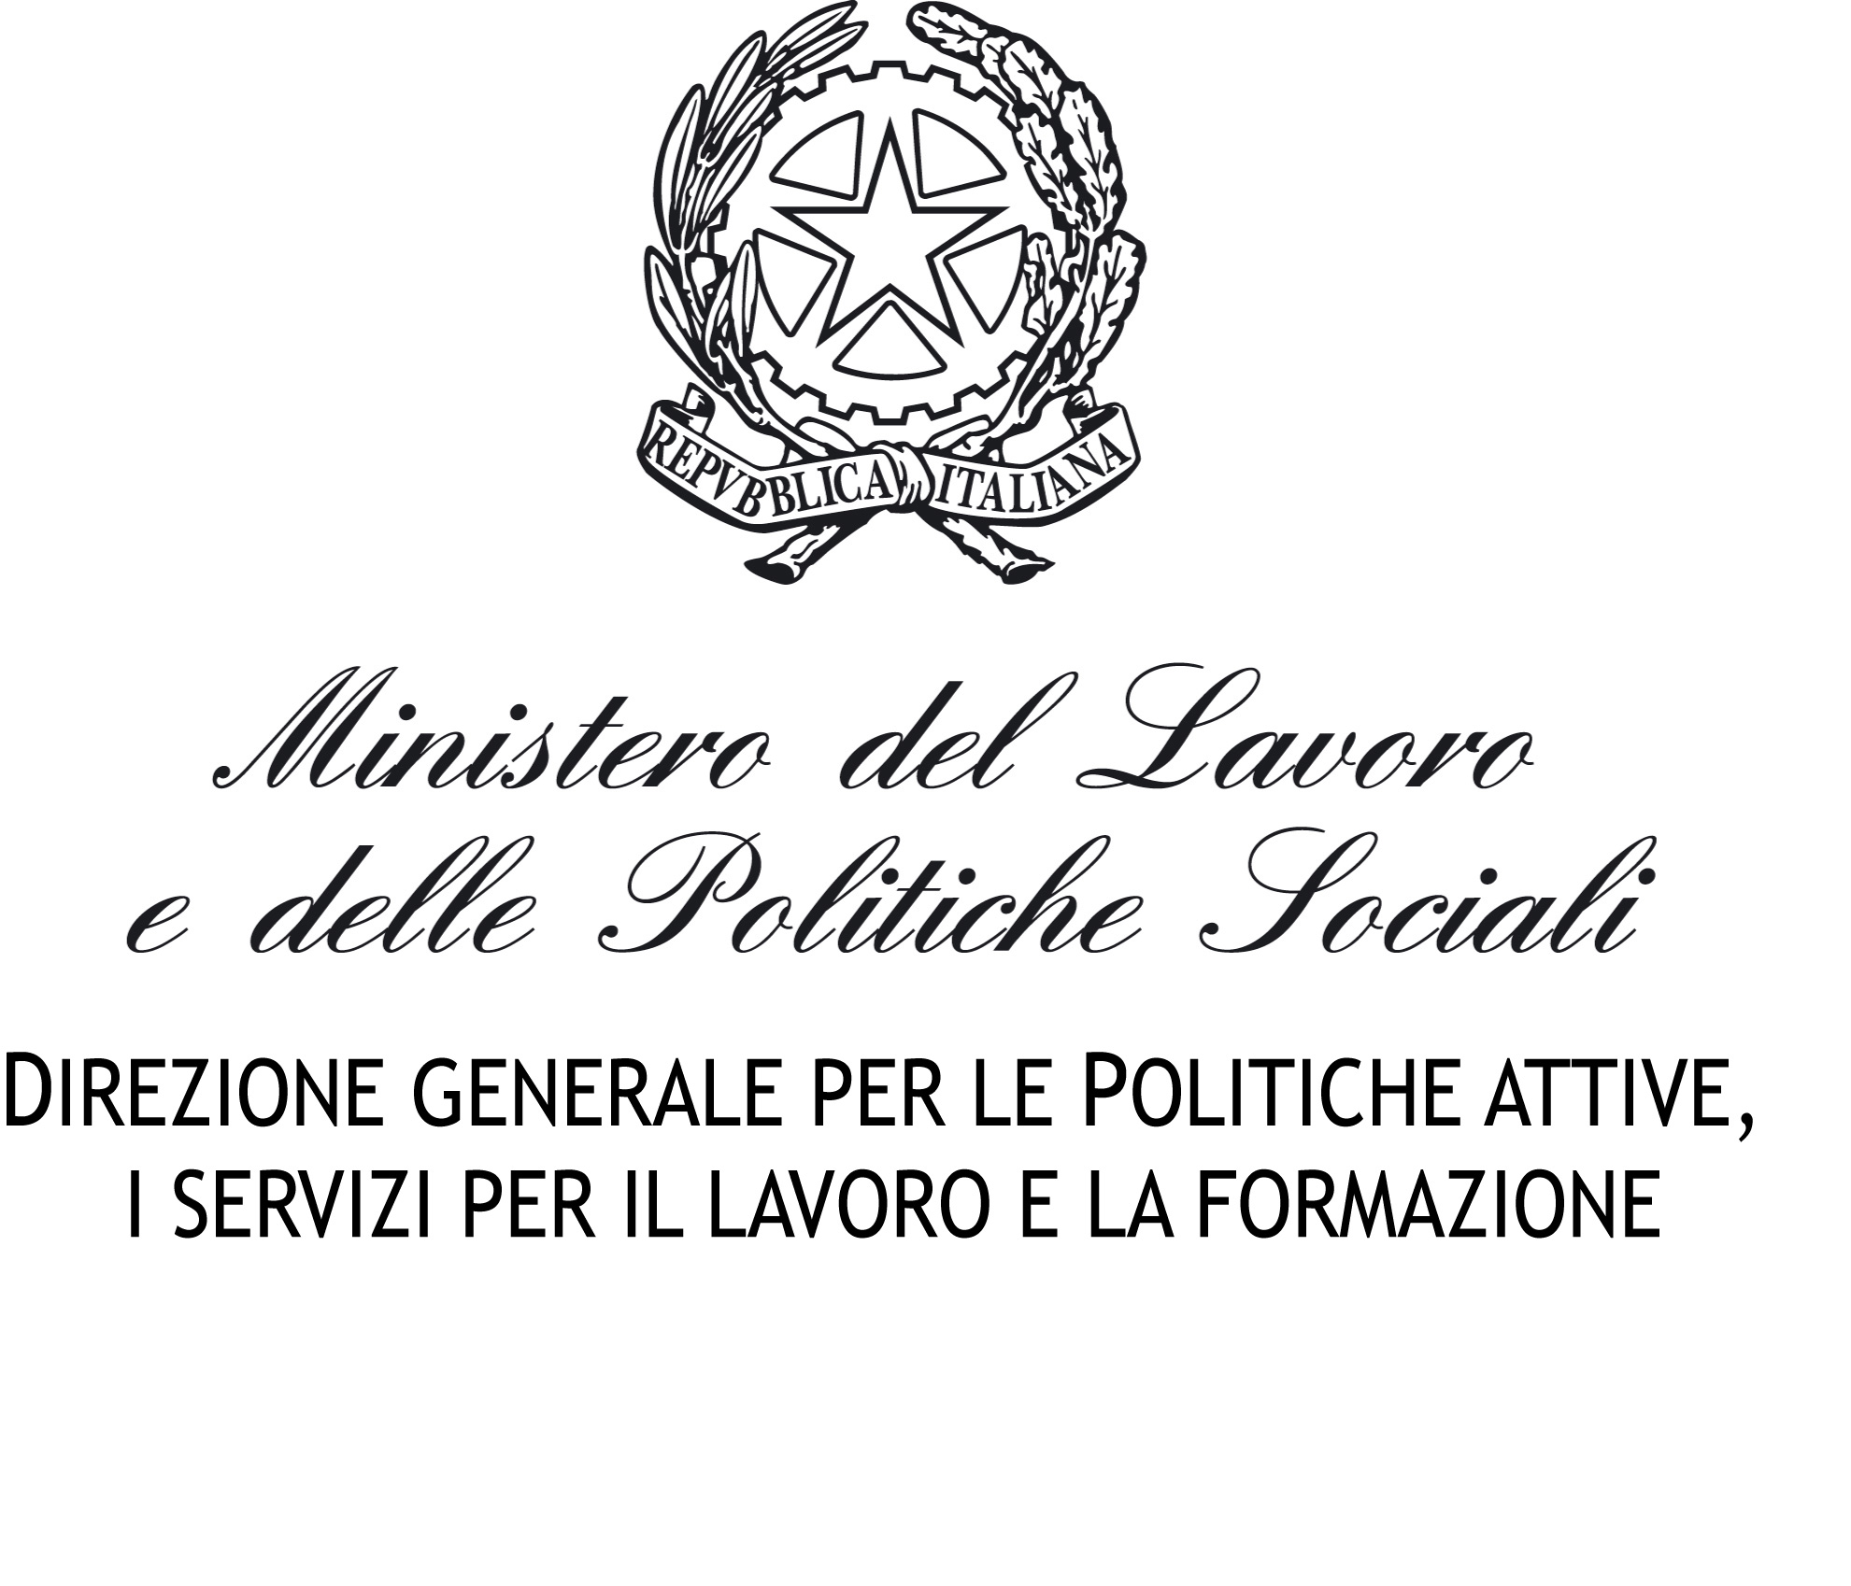

Agenzia Nazionale Erasmus+ Isfol

Programma Erasmus+
ISTRUZIONE FORMAZIONE Professionale

Il programma Erasmus+ e la mobilità europea di lavoratori
e apprendisti delle imprese italiane. Opportunità e ostacoli

10 novembre 2016
Ordine degli Ingegneri di Verona e Provincia -
Via Santa Teresa, 12
Verona

Concept Note


Il programma Erasmus+ e la mobilità europea di lavoratori
e apprendisti delle imprese italiane. Opportunità e ostacoli

10 novembre 2016
Ordine degli Ingegneri di Verona e Provincia -
Via Santa Teresa, 12
Verona

Concept Note

L’Agenzia Nazionale Isfol, incaricata dalla Commissione europea di implementare gli ambiti dell’istruzione e formazione professionale in Erasmus+ 2014-2020, l’Agenzia Nazionale Erasmus+ Isfol, in raccordo con il Ministero del lavoro e in collaborazione con il Centro di Produttività Veneto, Confindustria Veneto e Asso Camere Estero, organizza una giornata informativa per promuovere la partecipazione al Programma Erasmus+ di imprese e parti sociali.
L’iniziativa è strutturata in due sessioni quella della mattina prevede una sessione informativa, sulle le linee di intervento del Programma Erasmus+ per la formazione di lavoratori ed apprendisti e per l’accoglienza di tirocinanti europei, seguita da una tavola rotonda sulle opportunità connesse alla presenza in azienda di una forza lavoro qualificata e internazionale.
Nel corso del pomeriggio saranno realizzati tre Focus Group per approfondire opportunità, ostacoli e difficoltà dei percorsi di formazione all’estero.

I relatori dell’evento saranno i referenti dell’Assistenza Tecnica per l’Agenzia Nazionale Erasmus+ Isfol.

